ПРАВИЛА ПОВЕДЕНИЯ В ДЕТСКОМ САДУ



Сегодня я, обращаюсь к тем, друзья
К тем из маленьких ребят
Кто собрался в детский сад.
Как с ребятами дружить,
Как без грусти день прожить,
Как вести себя в саду,
Чтоб со всеми быть в ладу. Соблюдайте тишину,
Я рассказывать начну.

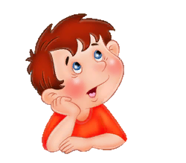

Слушаться воспитателя

Должен ты запомнить кроха,
В группе вас детишек много…
Воспитателя жалей –
Он один на всех детей!
Постарайся его слушать,
Без приказа спи и кушай,
Не груби ему в ответ –
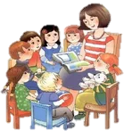
Старше он на много лет!

Сказать если что-то болит воспитателю

Утенок очень грустным был,
Но ничего не говорил,
А лишь сидел, молчал, вздыхал,
Друзей не слушал, не играл.
Тут тетя Утка подошла,
Она спросила: - Как дела?
А почему унылый вид?
Наверное, что-нибудь болит?
Качает тихо головой,
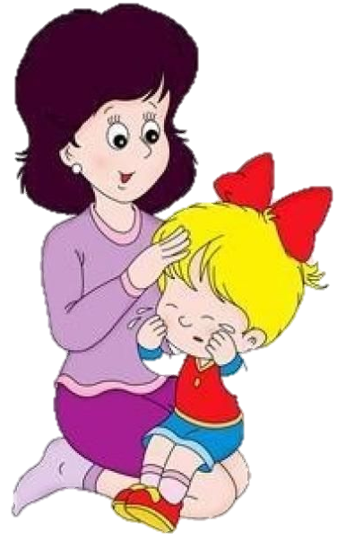
Его понять никто не может,
А может, врач ему поможет?
Друзья, когда вы заболели,
То не молчите, в самом деле,
Все должен воспитатель знать,
Чтоб к вам скорей врача позвать.

Если друг попал в беду, помоги ему

Полез на дерево Щенок
И зацепился за сучок,
Висит, скулит, не может слезть,
Кричит: — Спасите, кто тут есть!
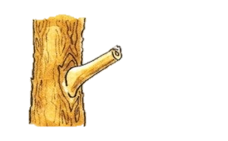
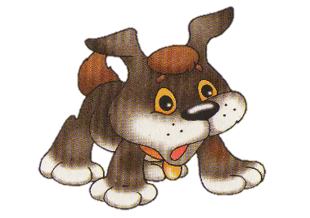
Недалеко Лисенок был,
На помощь другу поспешил,
Но только забираться стал-
Как сам в расщелине застрял.
Вдвоем на дереве висят
И очень жалобно скулят.
Когда ваш друг в беду попал,
Он провалился иль застрял,
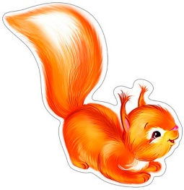
Всегда зови на помощь взрослых,

Береги игрушки

Ты игрушки не ломай и на место собирай!
Думай: чем играть другим?

Ты не должен быть таким!

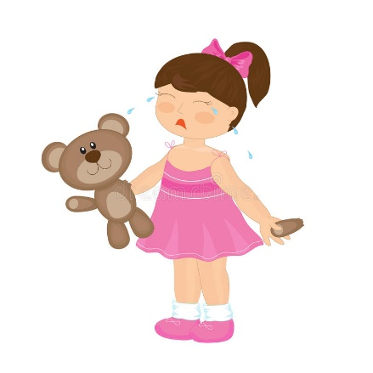

Не уходи из детского сада
Один дождись родителей

Никогда не уходи из детсадика один!
Этим ты расстроишь маму, воспитателя и няню
Сам ты можешь потеряться и до дому не добраться!
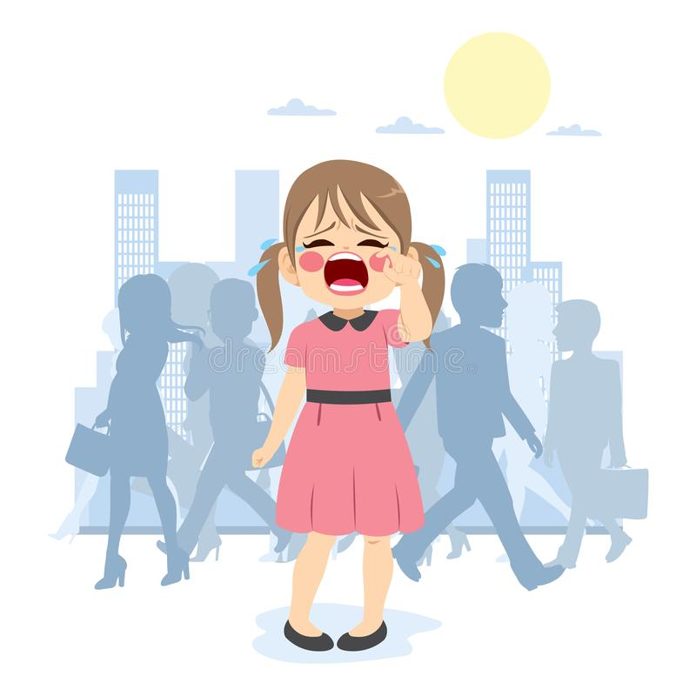

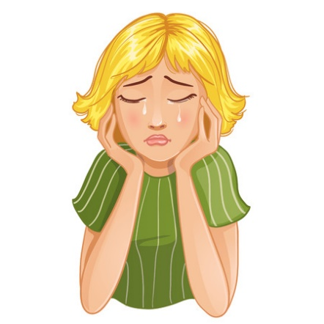

Спи во время тихого часа

Нужно всем ребятам знать, что полезно днем поспать!
Будешь радостным, веселым, будешь сильным и здоровым!
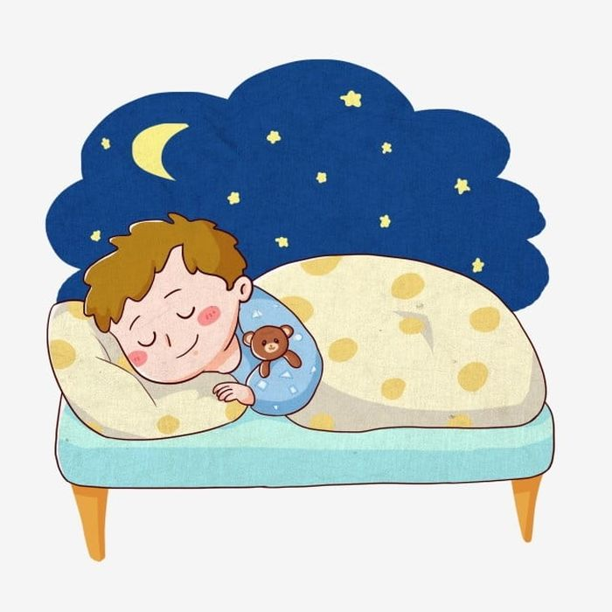

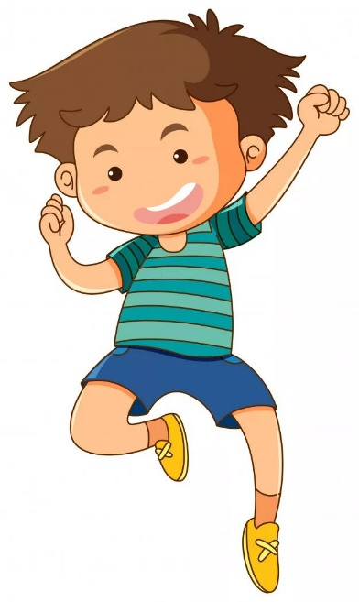

Решай спор не кулаками, а

словами

Играть с Енотом не любили.
Не раз Еноту говорили,
Что в споре кулаки мешают
Они проблемы не решают!
Енот понять и не пытался.
Чуть что — он сразу с кем-то дрался.
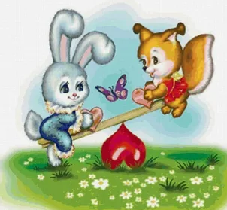
И вот теперь один сидит,
Вздыхает тяжко и грустит.
Никто с ним больше не играет,
К себе его не приглашает.
Все просто, если разобраться:
Не надо вам с друзьями драться!

